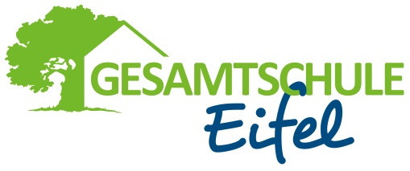
Projektwoche „Miteinander, füreinander und voneinander“

Montag, 19.03. bis Freitag, 23.03.2018, 1. – 6. Stunde

Kurzbeschreibung des Angebotes:
Nr. | Lehrer | Thema | Raum |  | Ausflüge | Kosten |  | Sonstiges
21 | Höl/  Wis | Geocaching |  |  | Blankenheim  Rund und die Schule

Geocaching ist eine moderne Art der Schatzsuche mithilfe von GPS-Koordinaten
Was wollen wir machen?
- Ein oder zwei Caches in und um Blankenheim suchen und natürlich auch finden
- Einen Cache selbst entwickeln und verstecken (Planung einer Stecke, Aufgaben entwickeln, eine Route mit GPS-Koordinaten festlegen, …)
- Orientierung mit GPS-Koordinaten
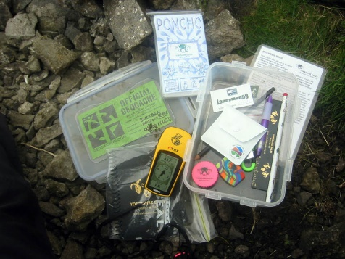
Benötigte Dinge:
- Warme, wetterfeste Kleidung und Schuhe
- Kleiner Rucksack für Verpflegung und Materialien
- Einen Collegblock und Stifte
- Verpflegung (Essen und Trinken)
- Wer hat gerne ein GPS-Gerät (ist aber kein MUSS!)
Wir freuen uns auf euch
Frau Höllmann und Frau Wiskirchen

